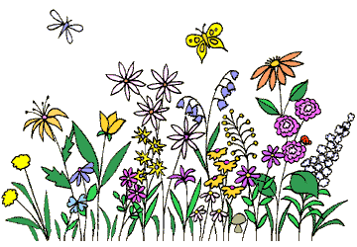

Leci pliszka spod kamyczka:
- Ja się macie dzieci!
Już przybyła wiosna miła,
już słoneczko świeci!
Nauczyciele świetlicy szkolnej zachęcają do skorzystania z przygotowanych materiałów.
Wiosna - film edukacyjny
https://youtu.be/rANDOonihZg
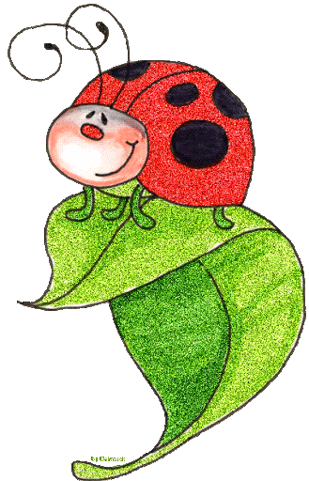
https://youtu.be/0J8-ca6vK_k

Piosenki o wiośnie
https://youtu.be/l4OcX981Sww
https://youtu.be/orGOVcXq-qw
Wiosenne pomysły na prace plastyczne
http://krokotak.com/2019/03/paper-flowers-5/
https://youtu.be/F9SnoGwMkRw
http://www.kolorowankionline.com/kolorowanka-mandala/
https://youtu.be/D2EychGZtCM

Wiosenny ogródek
W związku z realizacją wiosennej tematyki proponujemy żebyście założyli własną hodowlę szczypiorku i rzeżuchy.
https://youtu.be/7vlqdagY__E
https://youtu.be/WqUG3DAtC34
Ćwiczenia gimnastyczne
Zachęcamy do aktywnej zabawy wspólnie z Rodzicami
https://www.youtube.com/watch?v=m2WsGrvCx_w

